Задание: Описать назначение и устройство подвижных деталей КШМ.

Конструкция кривошипно-шатунного механизма

В кривошипно-шатунный механизм входят блок цилиндров с картером и головкой цилиндров, шатунно-поршневая группа и коленчатый вал с маховиком.
Блок цилиндров 11 (рисунок 1.11) с картером 10 и головка 8 цилиндров являются неподвижными частями кривошипно-шатунного механизма.
К подвижным частям механизма относятся коленчатый вал 34 с маховиком 43 и детали шатунно-поршневой группы: поршни 24, поршневые кольца 18 и 19, поршневые пальцы 26 и шатуны 27.
Блок цилиндров вместе с картером является остовом двигателя. На нем и внутри него размещаются механизмы и устройства двигателя. В блоке 11, выполненным заодно с картером 10 из специального низколегированного чугуна, изготовлены цилиндры двигателя. Внутренние поверхности цилиндров отшлифованы и называются зеркалом цилиндров. Внутри блока между стенками цилиндров и его наружными стенками имеется специальная полость 9, называемая рубашкой охлаждения. В ней циркулирует охлаждающая жидкость системы охлаждения двигателя.
Внутри блока также имеются каналы и масляная магистраль смазочной системы, по которым подводится масло к трущимся деталям двигателя. В нижней части блока цилиндров (в картере) находятся опоры 2 для коренных подшипников коленчатого вала, которые имеют съемные крышки 1, прикрепляемые к блоку самоконтрящимися болтами. В передней части блока расположена полость 3 для цепного привода газораспределительного механизма. Эта полость закрывается крышкой, отлитой из алюминиевого сплава. В левой части блока цилиндров находятся отверстия 17для подшипников вала привода масляного насоса, в которые запрессованы сталеалюминевые втулки. С правой стороны блока в передней его части имеются фланец для установки насоса охлаждающей жидкости и кронштейн для крепления генератора. На блоке цилиндров имеются специальные приливы для: 12 — крепления кронштейнов подвески двигателя; 13— маслоотделителя системы вентиляции картера двигателя; 14 — топливного насоса; 15— масляного фильтра; 16— распределителя зажигания. Снизу блок цилиндров закрывается масляным поддоном, а к его заднему торцу прикрепляется картер сцепления. Для повышения жесткости нижняя плоскость блока цилиндров несколько опущена относительно оси коленчатого вала.
Блок с цилиндрами, изготовленными в общей отливке из чугуна, имеют, например, двигатели, показанные на рисунке 1.1, 1.2.
В отличие от блока, отлитого совместно с цилиндрами, на рисунке 1.12 представлен блок 4 цилиндров с картером 5, отлитый из алюминиевого сплава отдельно от цилиндров. Цилиндрами являются легкосъемные чугунные гильзы 3, устанавливаемые в гнезда 6 блока с уплотнительными кольцами 1 и закрытые сверху головкой блока с уплотнительной прокладкой. Внутренняя поверхность гильз обработана шлифованием. Для уменьшения износа в верхней части гильз установлены вставки 2 из специального чугуна.
Съемные гильзы цилиндров повышают долговечность двигателя, упрощают его сборку, эксплуатацию и ремонт.
Между наружной поверхностью гильз цилиндров и внутренними стенками блока находится полость, которая является рубашкой охлаждения двигателя. В ней циркулирует охлаждающая жидкость, омывающая гильзы цилиндров, которые называются мокрыми из-за соприкосновения с жидкостью.
Блок со съемными гильзами цилиндров имеют, например, двигатели, представленные на рисунке 1.3—1.5.
Головка блока цилиндров закрывает цилиндры сверху и служит для размещения в ней камер сгорания, клапанного механизма и каналов для подвода горючей смеси и отвода отработавших газов. Головка 8 блока цилиндров (см. рисунок 1.11) выполнена общей для всех цилиндров, отлита из алюминиевого сплава и имеет камеры сгорания клиновидной формы. В ней имеются рубашка охлаждения и резьбовые отверстия для свечей зажигания. В головку запрессованы седла и направляющие втулки клапанов, изготовленные из чугуна. Головка крепится к блоку цилиндров болтами. Между головкой и блоком цилиндров установлена металлоасбестовая прокладка 4, обеспечивающая герметичность их соединения. Сверху к головке блока цилиндров шпильками крепится корпус подшипников с распределительным валом, и она закрывается стальной штампованной крышкой 6 с горловиной 7 для заливки масла в двигатель. Для устранения течи масла между крышкой и головкой блока цилиндров установлена уплотняющая прокладка 5. С правой стороны к головке блока цилиндров крепятся шпильками через металлоасбестовую прокладку впускной и выпускной трубопроводы, отлитые соответственно из алюминиевого сплава и чугуна.
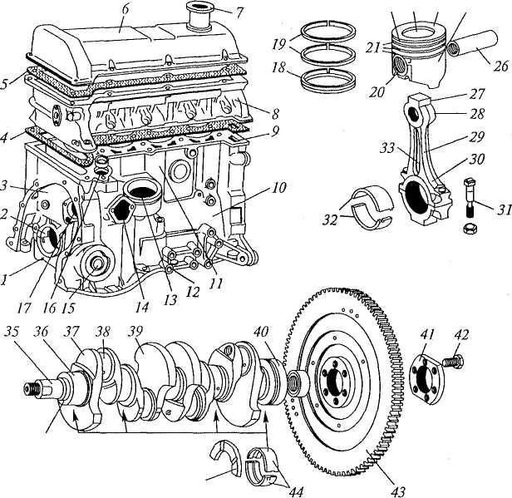

1,6 — крышки; 2 — опора; 3, 9 — полости; 4, 5 — прокладки; 7 — горловина; 8 — головка цилиндров; 10 — картер; 11 — блок цилиндров; 12 — 16— приливы; 17, 33— отверстия; 18, 19— поршневые кольца; 20— бобышка; 21 — канавки; 22 — головка поршня; 23 — днище; 24 — поршень; 25 — юбка; 26 — поршневой палец; 27 — шатун; 28, 30 — головки шатуна; 29 — стержень; 31, 42 — болты; 32, 44 — вкладыши; 34 — коленчатый вал; 35, 40 — концы вала; 36, 38 — шейки; 37— щека; 39— противовес; 41 — шайба; 43 — маховик; 45— полукольцо
Рисунок – 1.11. Кривошипно-шатунный механизм двигателей легковых автомобилей ВАЗ

Поршень служит для восприятия давления газов при рабочем ходе и осуществления вспомогательных тактов (впуска, сжатия, выпуска). Поршень 24 представляет собой полый цилиндр, отлитый из алюминиевого сплава. Он имеет днище 23, головку 22 и юбку 25. Снизу днище поршня усилено ребрами. В головке поршня изготовлены канавки 21 для поршневых колец. В юбке поршня находятся приливы 20 (бобышки) с отверстиями для поршневого пальца. В бобышках поршня залиты стальные термокомпенсационные пластины, уменьшающие расширение поршня от нагрева и исключающие его заклинивание в цилиндре двигателя.

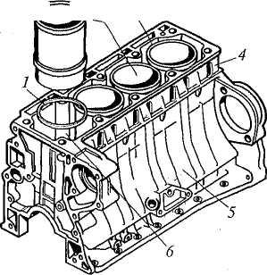

1 — кольцо; 2 — вставка; 3 — гильза; 4 — блок; 5 — картер; б — гнездо
Рисунок – 1.12 Блок со съемными гильзами цилиндров

Юбка сделана овальной в поперечном сечении, конусной по высоте и с вырезами в нижней части. Овальность и конусность юбки так же, как и термокомпенсационные пластины, исключают заклинивание поршня, а вырезы — касание поршня с противовесами коленчатого вала. Кроме того, вырезы в юбке уменьшают массу поршня. Для лучшей приработки к цилиндру наружная поверхность юбки поршня покрыта тонким слоем олова. Отверстие в бобышках под поршневой палец смещено относительно диаметральной плоскости поршня. Благодаря этому уменьшаются перекашивание и удары поршня при переходе его через верхнюю мертвую точку.
Поршни двигателей легковых автомобилей могут иметь днища различной конфигурации с целью образования вместе с внутренней поверхностью головки цилиндров камер сгорания необходимой формы. Днища поршней могут быть плоскими, выпуклыми, вогнутыми и с фигурными выемками.
Поршневые кольца уплотняют полость цилиндра, исключают прорыв газов в картер двигателя (компрессионные 19) и попадание масла в камеру сгорания (маслосъемное 18). Кроме того, они отводят теплоту от головки поршня к стенкам цилиндра. Компрессионные и маслосъемное кольца — разрезные. Они изготовлены из специального чугуна. Вследствие упругости кольца плотно прилегают к стенкам цилиндра. При этом между разрезанными концами колец (в замках) сохраняется небольшой зазор (0,2... 0,35 мм). Верхнее компрессионное кольцо, работающее в наиболее тяжелых условиях, имеет бочкообразное сечение для улучшения его приработки. Наружная поверхность его отхромирована для повышения износостойкости. Нижнее компрессионное кольцо имеет сечение скребкового типа (на его наружной поверхности выполнена проточка) и фосфатировано. Кроме основной функции оно выполняет также дополнительную — работает как маслосбрасывающее кольцо. Маслосъемное кольцо на наружной поверхности имеет проточку и щелевые прорези для отвода во внутреннюю полость поршня масла, снимаемого со стенок цилиндра. На внутренней поверхности оно имеет канавку, в которой устанавливается разжимная витая пружина, обеспечивающая дополнительное прижатие кольца к стенкам цилиндра двигателя.
Поршневой палец служит для шарнирного соединения поршня с верхней головкой шатуна. Палец 26— трубчатый, стальной. Для повышения твердости и износостойкости его наружная поверхность цементируется и закаливается токами высокой частоты. Палец запрессовывается в верхнюю головку шатуна с натягом, что исключает его осевое перемещение в поршне, в результате которого могут быть повреждены стенки цилиндра. Поршневой палец свободно вращается в бобышках поршня.
Шатун служит для соединения поршня с коленчатым валом и передачи усилий между ними. Шатун 27 — стальной, кованый, состоит из неразъемной верхней головки 28, стержня 29 двутаврового сечения и разъемной нижней головки 30. Нижней головкой шатун соединяется с коленчатым валом. Съемная половина нижней головки является крышкой шатуна и прикреплена к нему двумя болтами 31. В нижнюю головку шатуна вставляют тонкостенные биметаллические, сталеалюминевые вкладыши 32 шатунного подшипника. В нижней головке шатуна, имеется специальное отверстие 33 для смазывания стенок цилиндра.
Коленчатый вал воспринимает усилия от шатунов и передает создаваемый на нем крутящий момент трансмиссии автомобиля. От него также приводятся в действие различные механизмы двигателя (газораспределительный механизм, масляный насос, распределитель зажигания, насос охлаждающей жидкости и др.). Коленчатый вал 34— пятиопорный, отлит из специального высокопрочного чугуна. Он состоит из коренных 36 и шатунных 38 шеек, щек 37, противовесов 39, переднего 35 и заднего 40 концов. Коренными шейками коленчатый вал установлен в подшипниках (коренных опорах) картера двигателя, вкладыши 44 которых тонкостенные, биметаллические, сталеалюминевые. К шатунным шейкам коленчатого вала присоединяют нижние головки шатунов. Шатунные подшипники смазываются по каналам, соединяющим коренные шейки с шатунными. Щеки соединяют коренные и шатунные шейки коленчатого вала, а противовесы разгружают коренные подшипники от центробежных сил неуравновешенных масс. На переднем конце коленчатого вала крепятся: ведущая звездочка цепного привода газораспределительного механизма; шкив ременной передачи для привода вентилятора, насоса охлаждающей жидкости, генератора; храповик для проворачивания вала вручную пусковой рукояткой. В заднем конце коленчатого вала имеется специальное гнездо для установки подшипника первичного (ведущего) вала коробки передач. К торцу заднего конца вала с помощью специальной шайбы 41 болтами 42 крепится маховик 43. От осевых перемещений коленчатый вал фиксируется двумя опорными полукольцами 45, которые установлены в блоке цилиндров двигателя по обе стороны заднего коренного подшипника. С передней стороны подшипника ставится сталеалюминевое кольцо, а с задней — металлокерамическое.
Маховик обеспечивает равномерное вращение коленчатого вала, накапливает энергию при рабочем ходе для вращения вала при подготовительных тактах и выводит детали кривошипно-шатунного механизма из мертвых точек. Энергия, накопленная маховиком, облегчает пуск двигателя и обеспечивает трогание автомобиля с места. Маховик 43 представляет собой массивный диск, отлитый из чугуна. На обод маховика напрессован стальной зубчатый венец, предназначенный для пуска двигателя электрическим стартером. К маховику крепятся детали сцепления. Маховик, будучи деталью кривошипно-шатунного механизма, является также одной из ведущих частей сцепления.

Контрольные вопросы

- Каковы основные части бензинового двигателя и дизеля?
- Каково назначение кривошипно-шатунного механизма?
- Назовите основные части и детали кривошипно-шатунного механизма.
- Какие типы кривошипно-шатунных механизмов вам известны?

